ОСНОВНЫЕ ПРИЧИНЫ ВОЗНИКНОВЕНИЯ ПОЖАРОВ
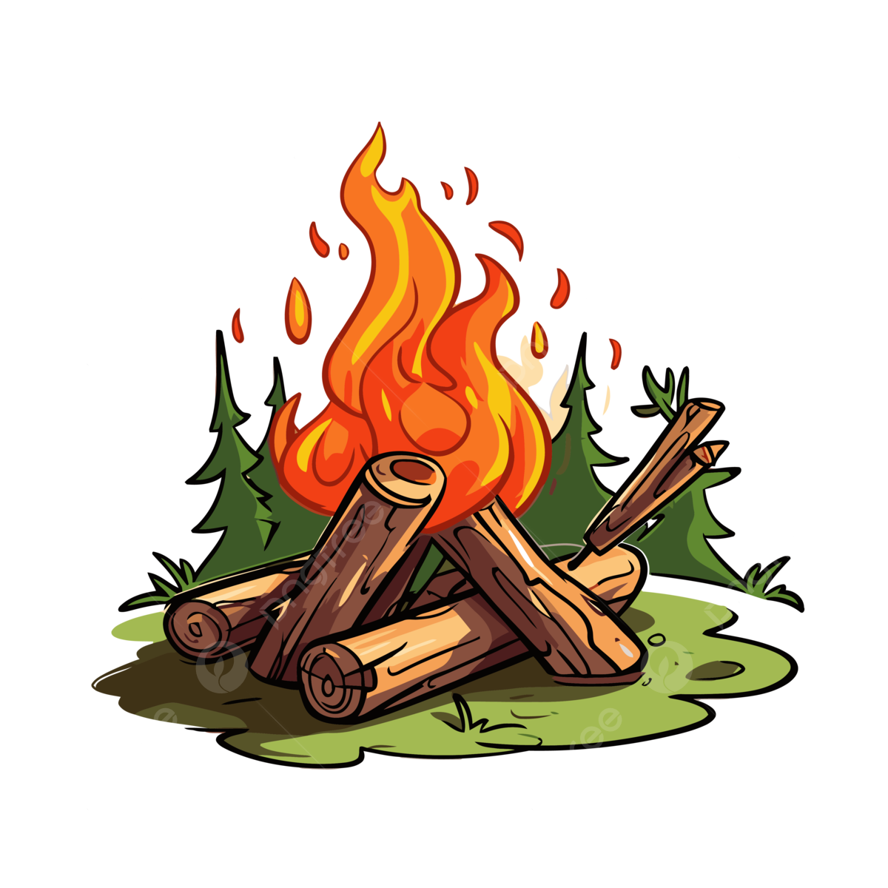 | 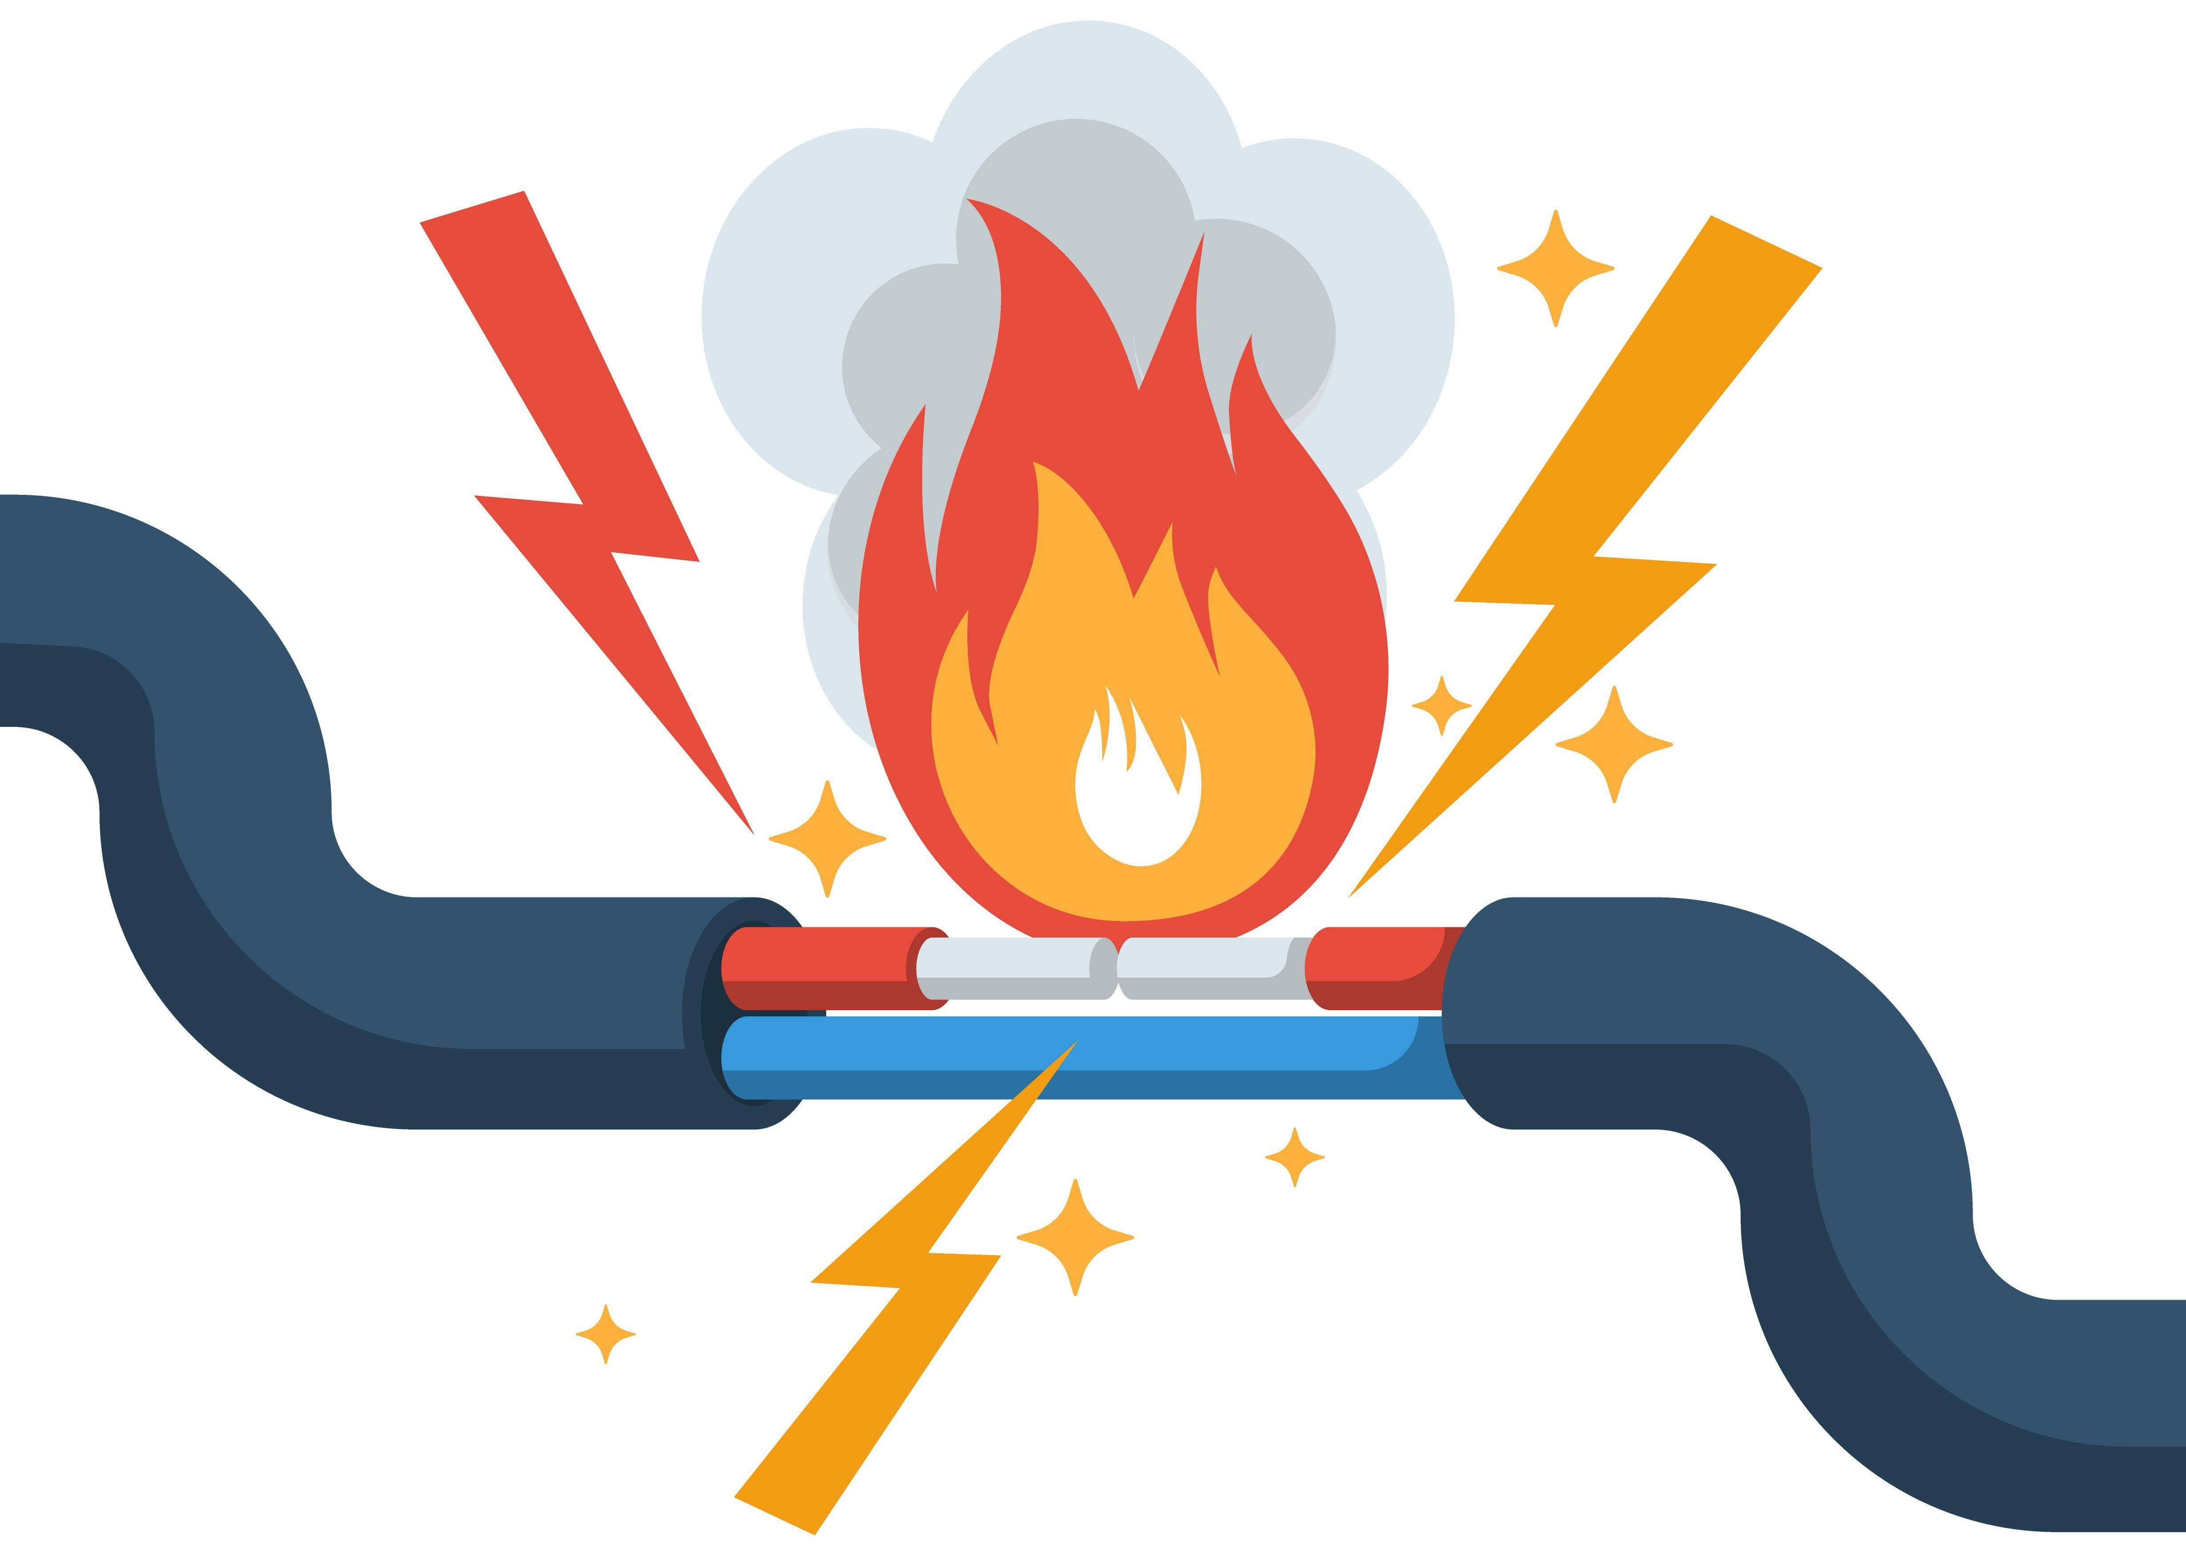 | 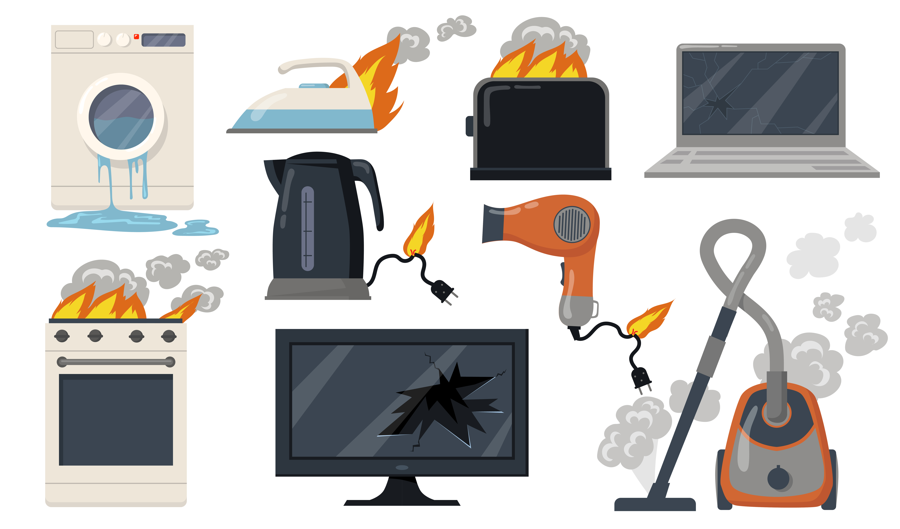 | 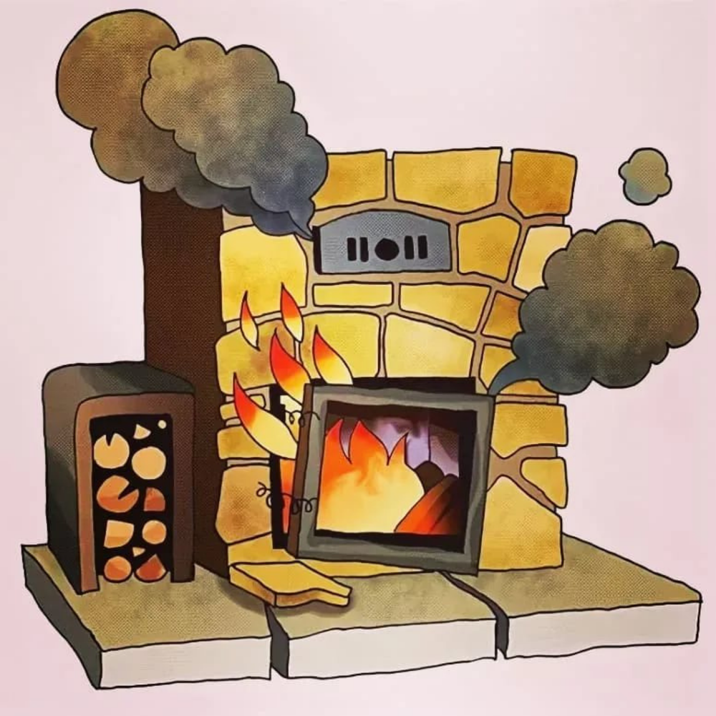
НЕОСТОРОЖНОЕ ОБРАЩЕНИЕ С ОГНЕМ | НЕИСПРАВНОСТЬ ЭЛЕКТРОСЕТИ И ЭЛЕКТРОПРИБОРОВ | ВОЗГОРАНИЕ ЭЛЕКТРОПРИБОРОВ, ОСТАВЛЕННЫХ ПОД НАПРЯЖЕНИЕМ БЕЗ ПРИСМОТРА | ИСПОЛЬЗОВАНИЕ НЕИСПРАВНЫХ ИЛИ САМОДЕЛЬНЫХ БЫТОВЫХ И ОТОПИТЕЛЬНЫХ ПРИБОРОВ
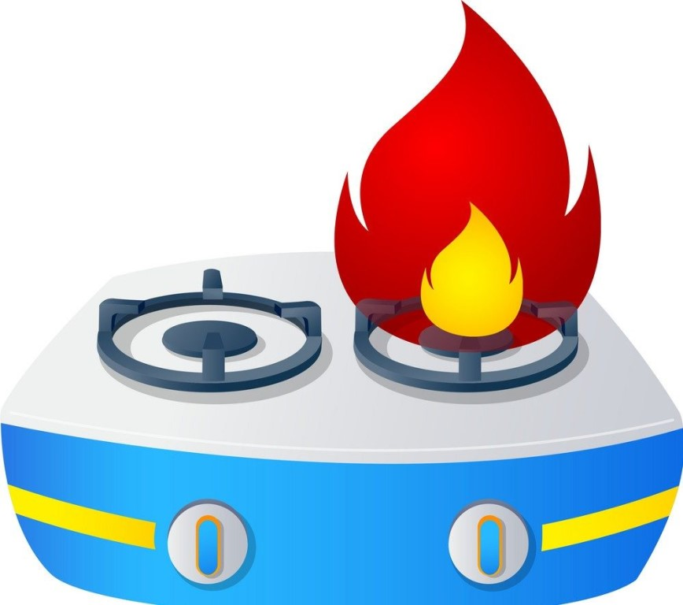 | 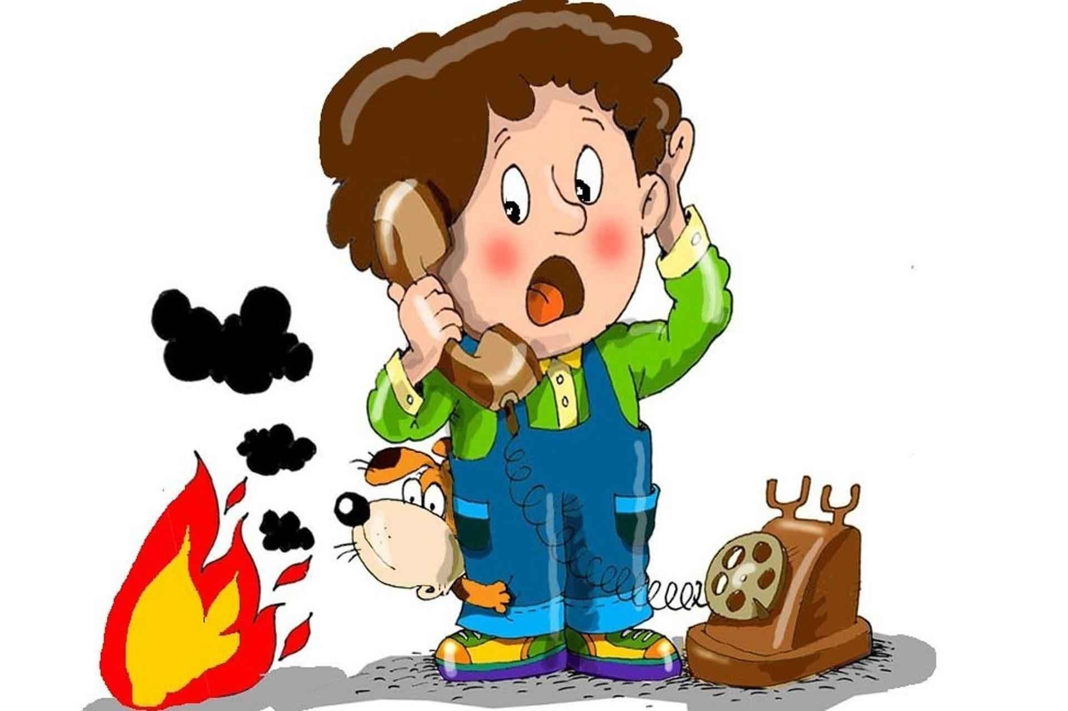 | 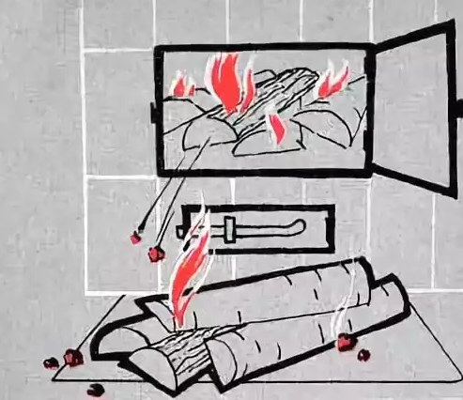 | 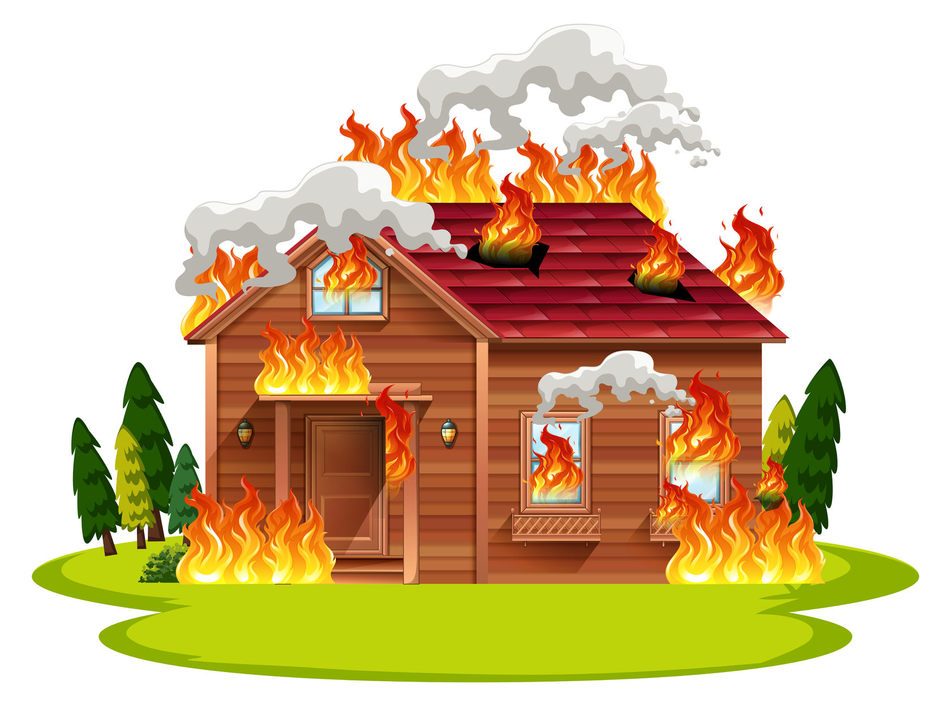
УТЕЧКА БЫТОВОГО ГАЗА | ШАЛОСТИ ДЕТЕЙ С ОГНЕМ | НЕЗАКРЫТЫЕ ДВЕРЦЫ ПЕЧЕЙ И ТОПОК | ВЫБРОС ГОРЯЧЕЙ ЗОЛЫ ВБЛИЗИ СТРОЕНИЙ

